  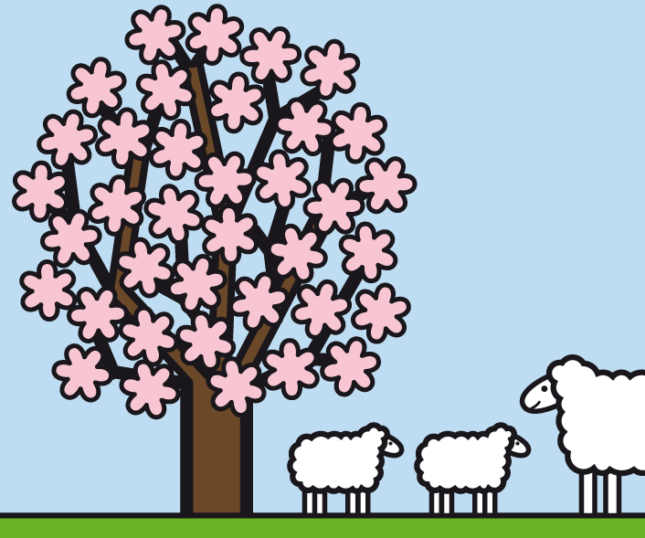 FRÜHLING | März 2026 | 

Mo |  |  | Di |  |  | Mi |  |  | Do |  |  | Fr |  |  | Sa |  |  | So | 1
 |  |  |  |  |  | 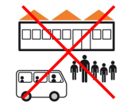 |  |  |  |  |  |  |  |  |  |  |  | 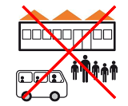
 |  |  |  |  |  | Ferien |  |  | Ferien |  |  |  |  |  |  |  |  | Wochenende

Mo | 2 |  | Di | 3 |  | Mi | 4 |  | Do | 5 |  | Fr | 6 |  | Sa | 7 |  | So | 8

 |  |  |  |  |  |  |  |  |  |  |  |  |  |  | Wochenende |  |  | Wochenende

Mo | 9 |  | Di | 10 |  | Mi | 11 |  | Do | 12 |  | Fr | 13 |  | Sa | 14 |  | So | 15
 |  |  |  |  |  |  |  |  |  |  |  |  |  |  | Wochenende |  |  | Wochenende

Mo | 16 |  | Di | 17 |  | Mi | 18 |  | Do | 19 |  | Fr | 20 |  | Sa | 21 |  | So | 22
 |  |  |  |  |  |  |  |  |  |  |  |  |  |  | Wochenende |  |  | Wochenende

Mo | 23 |  | Di | 24 |  | Mi | 25 |  | Do | 26 |  | Fr | 27 |  | Sa | 28 |  | So | 29
 |  |  |  |  |  |  |  |  |  |  |  |  |  |  | Wochenende |  |  | Wochenende

Mo | 30 |  | Di | 31 |  | Mi |  |  | Do |  |  | Fr |  |  | Sa |  |  | So
Ferien |  |  | Ferien

